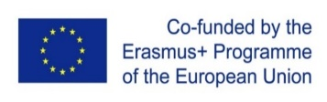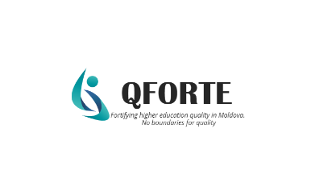
Seminar privind acreditarea instituțională a înstituțiilor de învățământ superior din RM organizat de Universitatea din Leipzig, 29-30 martie 2022
Universitatea din Leipzig, Germania a organizat un seminar privind acreditarea instituțională a înstituțiilor de învățământ superior din Republica Moldova în cadrul proiectului Erasmus+ Enhancement of Quality Assurance in Higher Education System in Moldova- QFORTE, număr de referință: 617490-EPP-1-2020-1-MD-EPPKA2-CBHE-SP. Evenimentul s-a desfășurat în format online, în perioada 29–30 martie, la care au participat reprezentanții Ministerului Educației și Cercetării din RM, ANACEC, universităție partenere din Republica Moldova și instituțiile partnere ale UE (Germania, Franța, Spania și Slovenia) din cadrul proiectului QFORTE.
Seminarul a fost prezidat de către dna Victoria Reinhardt, dr., șefa Oficiului Studii și Dezvoltare Curriculară, Facultatea de Științe Sociale și Filosofie, Universitatea din Leipzig și dna Nadejda Velișco, coordonatorul al proiectului QFORTE.
În cadrul sesiunii, Anja GRUBE, reprezentanta Agenției Centrale de Evaluare și Acreditare (ZevA) împreună cu Sonja MIKESKA, expert în domeniul asigurării calității ( FH Munster) au vorbit despre acreditarea instituțională și anume cadrul legal, conceptul, metodologia, procedurile și bunele practici. În context, participanții au abordat probleme și provocări ce țin de scopul final al proiectului QFORTE pentru Republica Moldova – acreditarea instituțională.
Sesiunea a continuat cu prezentarea Norei SKABURSKIENE, șefa Departamantului de Management al Calității, Universitatea Tehnică Gediminas din Vilnius care a prezentat experiența instituțiilor superioare lituaniene în domeniul acreditării internaționale. De asemenea, participanții au fost informați despre dificultățile de ordin managerial, organizatoric, financiar, intercultaural în procesul de acreditare instuituțională, dar și despre avatntajele și beneficiile acestuia.
Evenimentul a fost încheiat cu o masă rotundă la care s-a discutat despre acreditarea internațională pentru instituțiile de învățământ superior din Republica Moldova și anume: cadrul legal, cerințe, obiective, condiții de finanțare, scenarii posibile și provocări.

